Entwicklung zukünftiger Lastkomponenten und deren mögliche Auswirkung auf die Lastdeckungssituation in Österreich am Beispiel des Wärmepumpenzuwachses bis 2030
3. Integrierte Netze der Zukunft
Marlene Petz ⁽¹⁾, Dennis Meier⁽¹⁾, Johannes Hierzer⁽¹⁾, Aurelien Bres⁽²⁾, Johanna Spreitzhofer⁽²⁾
⁽¹⁾Austrian Power Grid AG, ⁽²⁾AIT Austrian Institute of Technology GmbH

Motivation und zentrale Fragestellung
Europas Energiesystem befindet sich inmitten eines Wandels weg von überwiegend thermischen Erzeugungsanlagen hin zu volatilen erneuerbaren Energieformen. Dies bringt Herausforderungen für alle beteiligten Parteien der Energiewirtschaft, wie etwa Erzeuger, Verbraucher, Verteilnetzbetreiber oder Übertragungsnetzbetreiber. Es gilt auf der einen Seite die Entwicklung des zukünftigen Kraftwerksparks abzuschätzen, auf der anderen Seite spielen auch die Entwicklungen auf der Verbrauchsseite eine immer bedeutendere Rolle. Der Übertragungsnetzbetreiber hat den Auftrag die Lastdeckungssituation der kommenden zehn Jahre in regelmäßigen Analysen abzuschätzen. Hierfür werden probabilistische Berechnungen angestellt, welche die stochastische Unschärfe von volatiler erneuerbarer Erzeugung sowie die Temperaturabhängigkeit der Last berücksichtigen [1].

Methodische Vorgangsweise
Unterschiedliche Komponenten werden in Zukunft einen bedeutenden Anteil zur Lastentwicklung beitragen. Hierzu zählen die Zunahme an Wärmepumpen durch Modernisierung der Heizsysteme, Elektromobilität und das damit einhergehende Ladeverhalten, sowie Lastzunahme durch Datencenter oder Batteriespeicher. Die Auswirkungen der Lastzunahme bei gleichzeitiger Durchdringung der erneuerbaren Energieformen für zukünftige Zeithorizonte stellt eine zentrale Frage dar. Durch die Reduktion thermischer Anlagen im europäischen Stromnetz, wird die Stabilität des Netzes deutlich reduziert. Daher tragen Komponenten, welche einen Flexibilitätsbeitrag leisten können eine bedeutende Rolle.

Im Zuge mehrerer Studien, welche das Austrian Institute of Technology (AIT) für die Austrian Power Grid AG (APG) aktuell durchführt, werden die Zukunftspotentiale dieser Technologien (Wärmepumpen, E-Mobilität, Datencenter und Batteriespeicher) erhoben und Lastprofile für Wärmepumpen und E-Mobilität errechnet.
Diese Lastprofile werden jenen gegenübergestellt, welche sich aus der ENTSO-E-Vorgehensweise ergeben und in einem weiteren Schritt im Rahmen eines Testmodells für Lastdeckungsanalysen untersucht. Ein Hauptaugenmerk liegt dabei auf den Lastdeckungsindikatoren Loss of Load Expectation LOLE [h/a] und Energy Not Served ENS [MWh/a], sowie möglicher Veränderungen dieser hinsichtlich unterschiedlicher zugrundeliegender Lastprofile.
Aus Gründen der Übersicht und der Rechenaufwandoptimierung wird ein Testmodell bestehend aus drei Marktgebieten (Österreich, Schweiz, Italien Nord) gewählt, welches wiederum als eine reduzierte Version des gesamteuropäischen Mid Term Adequacy Forecast (MAF) Modells [2] zu verstehen ist.
Um statistischen Schwankungen sowie unterschiedlichen klimatischen Gegebenheiten Rechnung zu tragen, wird jeweils über mehrere hunderte Monte-Carlo Simulationen gemittelt.

Ergebnisse und Schlussfolgerungen
Im Zuge dieser Untersuchung wurden die Wärmepumpenzuwächse bis 2030 analysiert und die entwickelten Lastprofile zwischen jener von AIT und ENTSO-E verglichen. Als weitere Abschätzung der Unterschiede zwischen den beiden Lastprofilen wurden beide Zeitreihen einem trilateralen Modell als Eingangsparameter zugeführt und eine Analyse der Modellergebnisse gestartet. Die Analyse berücksichtigt sowohl den Vergleich der Adequacy Indikatoren LOLE und ENS als auch wird für die gemittelten Ergebnisse aller Monte Carlo Simulationen angestellt. Die Durchführung dieser Analysen erfolgt mit dem Tool „Antares“ [3], welches vom französischen Übertragungsnetzbetreiber entwickelt wurde und seit mehreren Jahren bei APG im Einsatz ist.
Nachdem zum aktuellen Zeitpunkt erst Lastprofile für die Entwicklung von Wärmepumpen als zusätzliche Lastkomponenten vorliegen, wurde diese Erstanalyse mit Fokus auf den Beitrag dieser Lasterweiterung angestellt. Wie zu Beginn bereits erwähnt, sind ebenfalls Einflüsse durch Elektromobilität, Datencenter und Batteriespeicher zu erwarten. Erste Ergebnisse diesbezüglich werden hierzu Ende 2021 erwartet.

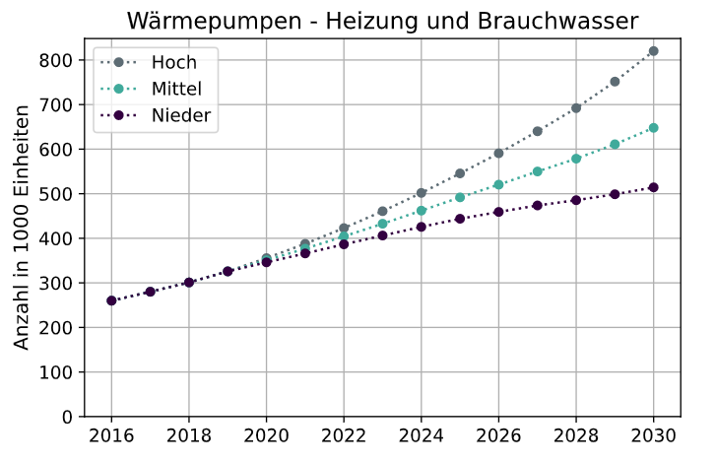
Abbildung 1: Wärmepumpenentwicklungsszenarien bis 2030

Literatur
[1] European Parliament, ‘REGULATION (EU) 2019/943 OF THE EUROPEAN PARLIAMENT AND OF THE COUNCIL of 5 June 2019 on the internal market for electricity’, Strasbourg, 2019
[2] ENTSO-E: ‘Mid-term Adequacy Forecast 2020’, https://www.entsoe.eu/outlooks/midterm/, assessed 13 February 2021
[2] M. Doquet “A new tool for adequacy reporting of electric systems: ANTARES”, CIGRE 2008

European Network for Transmission System Operators

